Velký sběrný box MIX (na inkousty a originální tonery společně)

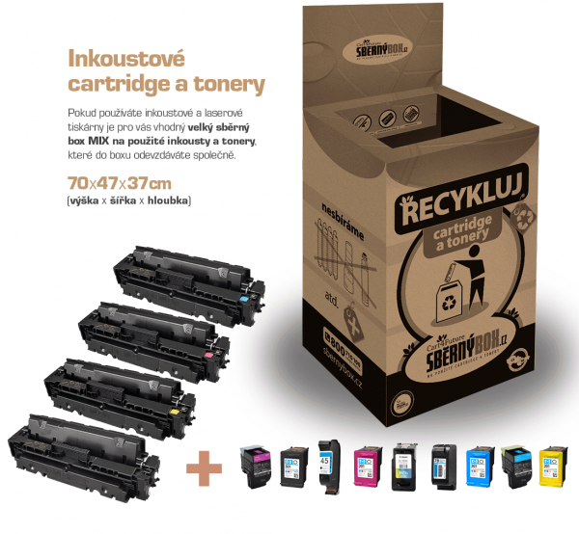

**Co do velkého sběrného boxu MIX patří?**

Sbíráme **pouze originální**inkoustové cartridge a laserové tonery, které vidíte níže a jim podobné, do sběrného boxu je **odevzdáváte společně**.

**inkoustové cartridge**

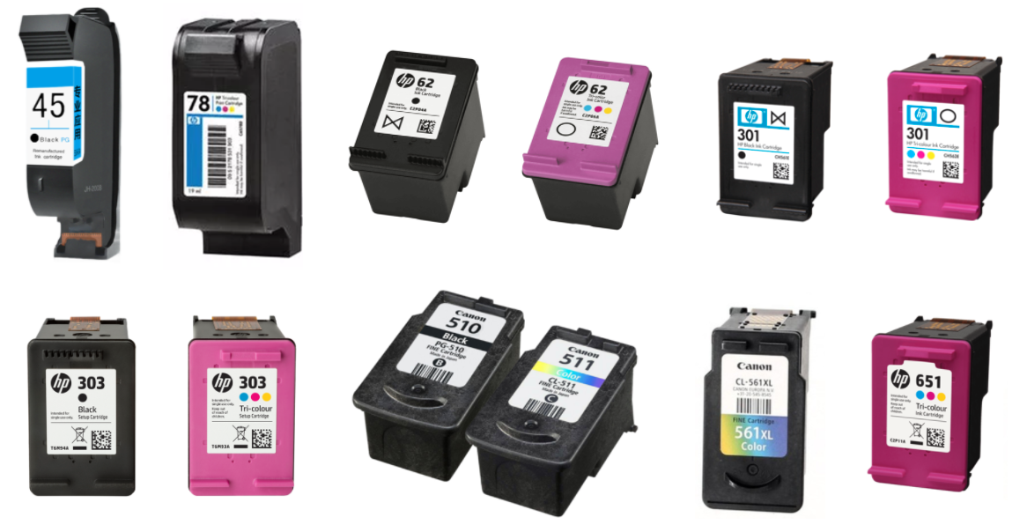

**laserové tonery**

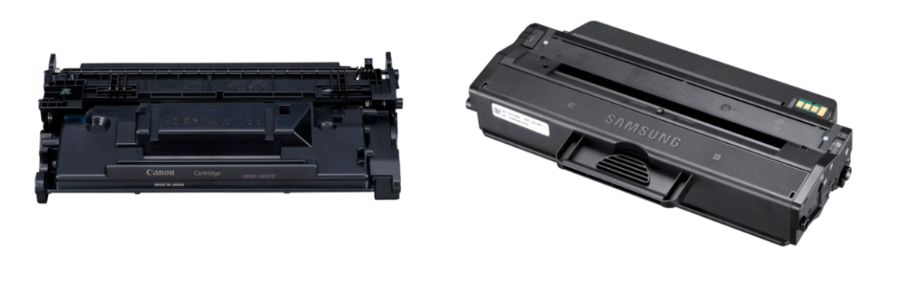

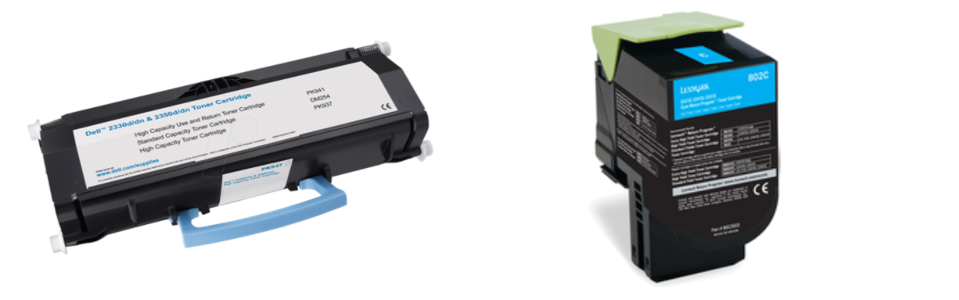

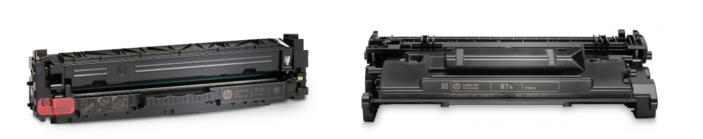

**Box je umístěn v chodbě obecního úřadu v Jarově. Do boxu se použité tonery a cartridge ukládají zabalené do sáčku nebo novinového papíru. Obecní úřad je přístupný v úředních hodinách v pondělí od 18:00 do 20:00 hod. nebo v otevírací době knihovny ve středu od  17:00 do 18:00 hod.**